M5 | Schlüssel, um ein Geheimnis zu entdecken  UE „Raupe, Puppe, Schmetterling“ | Grundschule | S. Gärtner

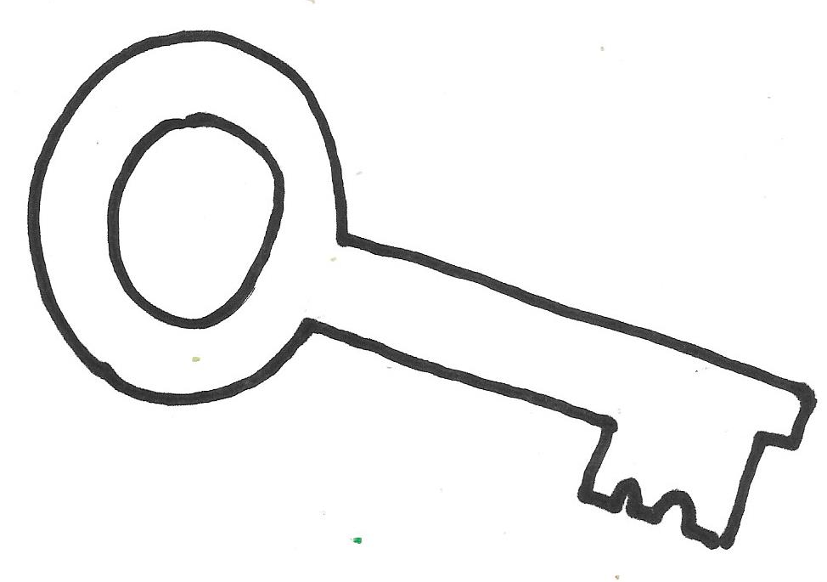

Überlege:
Welche Geheimnisse behältst du für dich?
Welche Geheimnisse erzählst du jemandem?
Was fällt dir zum Wort Geheimnis noch ein?
Welches Geheimnis verbindest du mit Raupe, Puppe, Schmetterling?

